编译原理实验报告

实验名称：语法分析

学号：2016210760

姓名：李煜峰

华中师范大学计算机学院
2018年 11月20 日

一．实验目的
编制一个递归下降分析程序，实现对词法分析程序所提供的单词序列的语法检查和结构分析

二．实验内容
要求输入单词串，以“#”结束，如果文法正确的句子，则输出成功信息，打印“success”，否则输出“error”。

三．实验步骤
1．实验设计：（基于实验的内容，构造程序所需的模块）
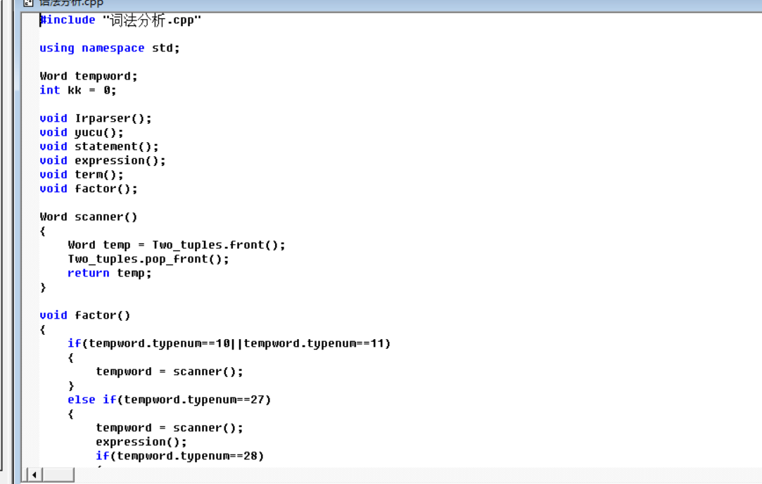

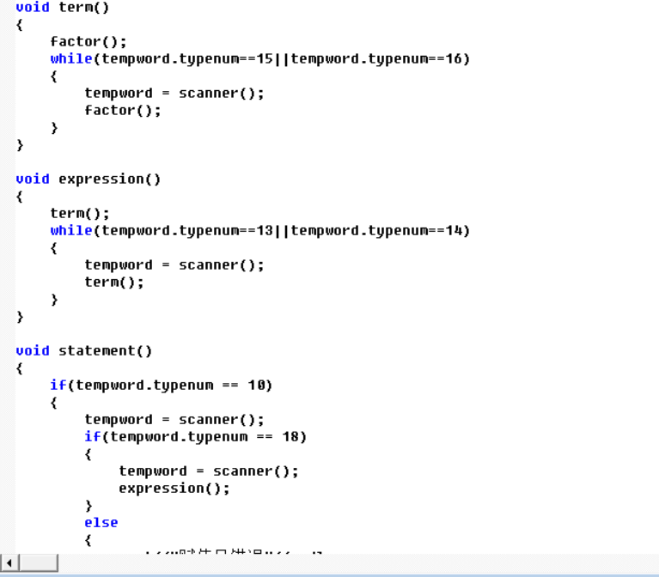

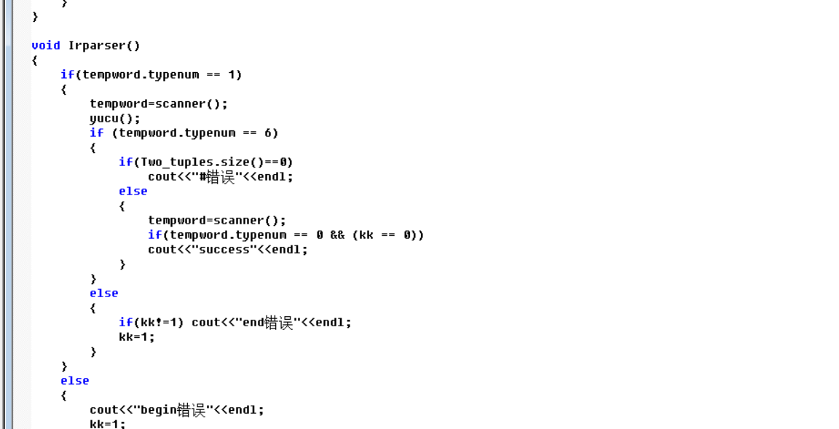
2. 测试用例及运行效果
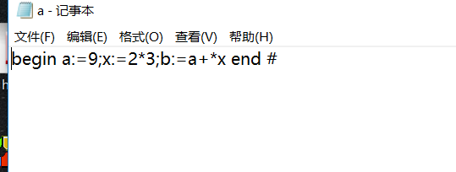

四．实验体会
1.各种状态需要考虑完备，不然很容易出现漏洞
2.下一步可以修改程序的开始和结束标志，符合现在所写的程序

